Федеральное государственное образовательное бюджетное   
учреждение высшего образования

**«Финансовый университет при Правительстве Российской Федерации»**

**(Финансовый университет)**

Колледж информатики и программирования

**ОТЧЕТ   
по лабораторной работе №3**

**Практическая работа: Планирование локальной компьютерной сети**

**Студента: Крыженковой Дарьи Олеговны**

**Дисциплина /Профессиональный модуль:** Компьютерные сети

|  |  |  |
| --- | --- | --- |
| **Группа:**2ИСИП-121 |  | **Преподаватель:** |
|  |  | ______________/И.В.Сибирев / |
|  |  | **Дата выполнения:** |
|  |  | 20.03.2023 г. |
|  |  | **Оценка за работу: ____________** |

Москва   
2023

**Цель работы:**

1 Изучение вопросов адресации в ИКСС;

2 Изучения алгоритма разбиения локальной сети на подсети;

3 Выполнение разбиения локальной сети с заданными

IP – адресом и маской подсети на подсети.

**Теоретические сведения**

В инфокоммуникационных системах и сетях используются два типа адресов: локальные адреса (используются на канальном уровне) и глобальные адреса (используются на сетевом уровне). К локальным адресам относятся: МАС – адрес (Ethernet); IMEI (в сетях мобильной связи). Адреса данного типа привязаны к конкретной технологии

канального уровня и не могут использоваться в объединении сетей. К глобальным адресам относятся IP – адреса.

В настоящее время существуют две версии протокола IP – четвертая и шестая. Наиболее распространена четвертая версия протокола IP, шестая версия протокола IP только начинает внедряться. Недостатком четвертой версии протокола IP является

ограниченное число возможных IP – адресов (чуть больше четырех

миллионов). Проблема исчерпания IP – адресов решена в шестой

версии протокола IP за счет того, что для записи IP – адресов в

четвертой версии протокола IP используется четыре байта (32 бита), а

в шестой версии протокола IP – 16 байт (128 бит).

**Порядок выполнения работы**

1.Разбиение локальной сети на подсети

Выполнить разбиение локальной сети на подсети.

Порядок выполнения:

1 Для заданного в табл. 3.11 IP – адреса локальной сети

произвести ее разбиение на подсети для отделов компании, табл.3.12

в соответствии с требованием – каждый отдел должен иметь свою

подсеть;

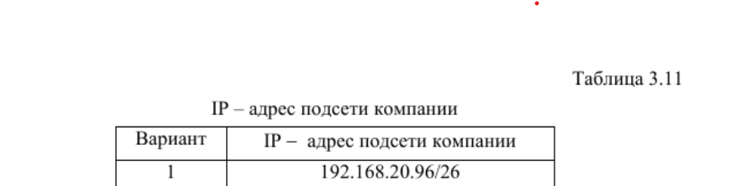

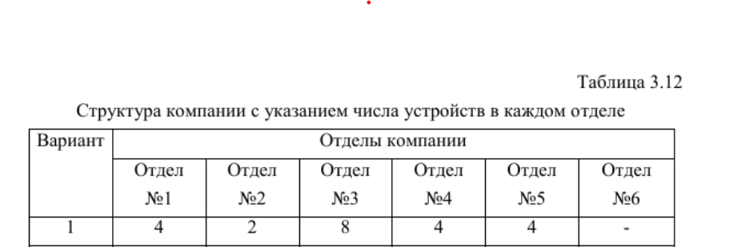

IP адрес

192.168.20.96/26

IP адрес (двоичное представление):

11000000.10101000.00010100.01100000

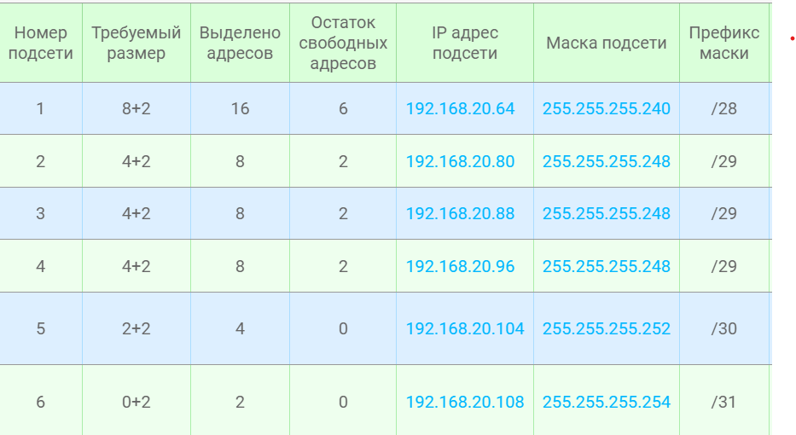

2.Представить графически диаграмму разбиения подсети

организации на сегменты, принадлежащие ее отделам аналогично

тому, как это показано на рис.3.5;

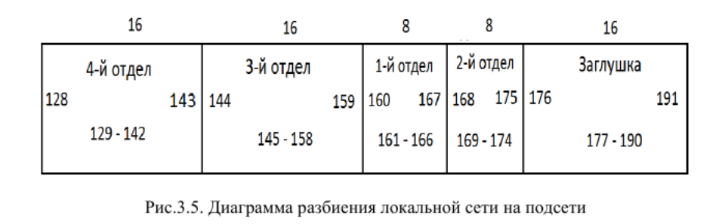

3 Представить рассчитанные диапазоны IP – адресов для

отделов компании в таблице 3.13;

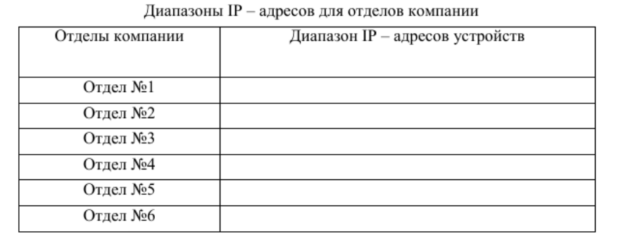

192.168.20.81 - 192.168.20.86

192.168.20.105 - 192.168.20.106

192.168.20.89 - 192.168.20.94

192.168.20.65 - 192.168.20.78

192.168.20.97 - 192.168.20.102

192.168.20.109 - 192.168.20.108